台北市立松山高中九十五學年度第二學期第一次期中考
高三自然組數學甲(下)試卷
一、是非題：正確記“○”，錯誤記“╳”。每題3分 答錯不倒扣 共30分
在空間中
1、若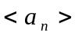收斂，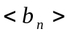發散，則 數列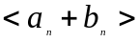發散。
2、若發散，發散，則 數列發散。
3、若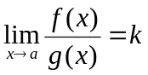為一定數，且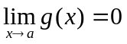，則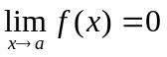。
4、若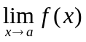存在，則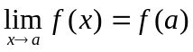
5、函數f(x)= log₂x在閉區間[0,1]上連續
6、函數f(x)= 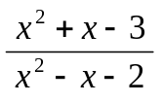在閉區間[0,1]上連續
7、函數f(x)= x²+4x+3在開區間(-3,1)上有最大值亦有最小值
8、函數f(x)=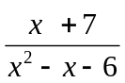在閉區間[0,4]上有最大值亦有最小值
9、函數f(x)= [x]在開區間(0,4)上有最大值亦有最小值
10、函數f在閉區間[a,b]上連續，f(a)≠f(b)，且k是介於f(a) 與 f(b)之間ㄧ數，則存在α∈[a,b]，使f(α)=k

二.填充題：每格5分 共50分
- 求下列極限值
(1) 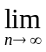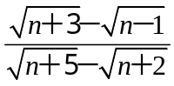= (A) (2)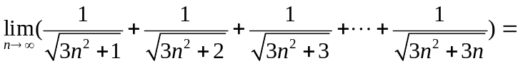 = (B)
(3)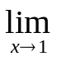[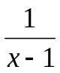+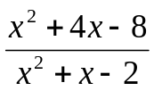] = (C)
(4) 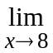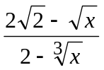＝ (D)

- 若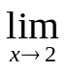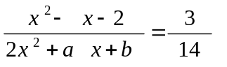，則數對(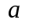,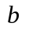)= (E)
- 設f(x)為x的三次多項式，且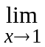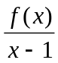=2，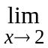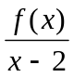＝1，求f(x) = (F)
- 利用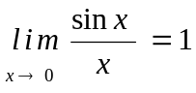，求 (1) 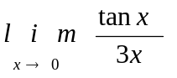= (G) (2) 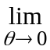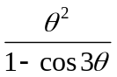= (H)
- 設f(x)=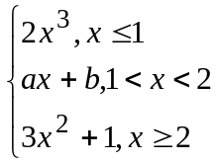 為一到處連續之函數，則數對(a,b) ＝ (I)
- 函數f(x)=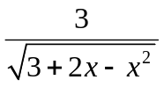 的值域＝ (J)
三.計算證明題: 共20分
1. 已知不等式 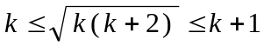，對所有正整數k均成立。
(1) 試證：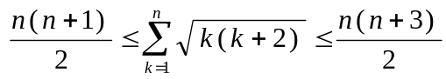 (4分)
(2) 求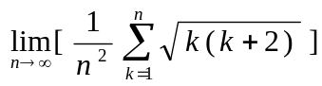 (4分)
2. (1)判斷方程式xcosx=11是否有實根? (6分)
(2) 方程式 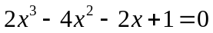 在0與 1之間恰有一實根, 求此根之近似
值使誤差小於 (6分)
台北市立松山高中九十五學年度第二學期第一次期中考
高三自然組數學甲(下)答案卷 三年 班 號姓名
一、是非題：每題3分 答錯不倒扣 共30分
1. |  | 2. |  | 3. |  | 4. |  | 5.
6. |  | 7. |  | 8. |  | 9. |  | 10.
二、填充題：每格5分 共50分
（A） | （B） | （C） | （D）
（E） | （F） | （G） | （H）
（I） | （J）
三、計算證明題： 共20分
1. | 2.
台北市立松山高中九十五學年度第二學期第一次期中考
高三自然組數學甲(下)答案卷 三年 班 號姓名
一、是非題：每題3分 答錯不倒扣 共30分
1. | ○ | 2. | ╳ | 3. | ○ | 4. | ╳ | 5. | ╳
6. | ○ | 7. | ╳ | 8. | ╳ | 9. | ○ | 10. | ○
二、填充題：每格5分 共50分
（A） | （B） | （C） | （D）
 |  | 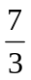 | 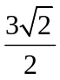
（E） | （F） | （G） | （H）
(6,-20) | (x-1)(x-2)(3x-5) |  | 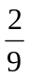
（I） | （J）
(11,-9) | 【,)
三、計算證明題： 共20分
1.  (1) 略  (2)  | 2.  (1) 有  (2)

